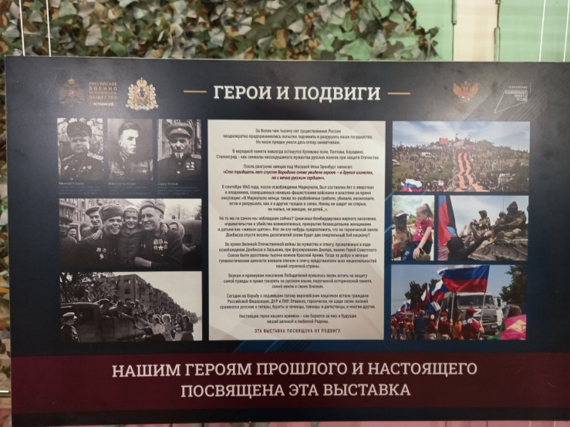 **Выставка «Герои и подвиги»**

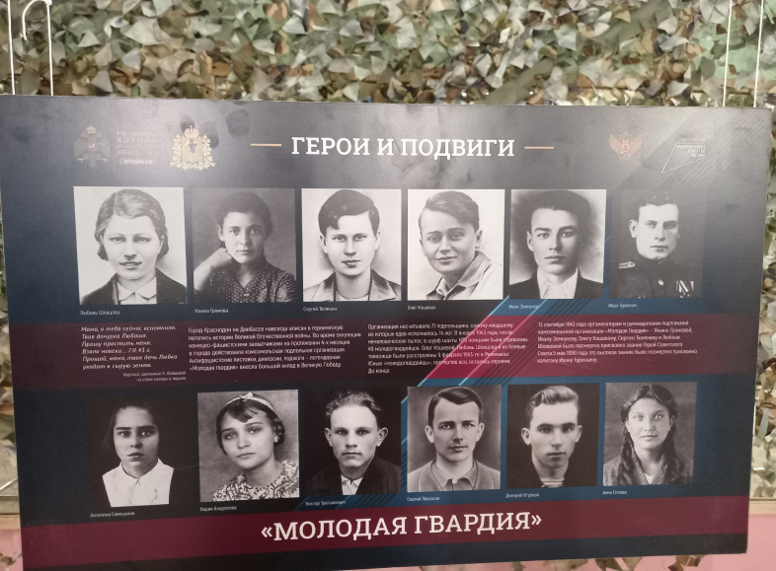 31 марта наш класс посетил замечательную передвижную выставку «Герои и подвиги» в Луковецком Доме культуры. Два важных и сильных слова «Герой», «Подвиг». Эти понятия тесно связаны между собой. Где Герой, там и Подвиг. На уроках и классных часах мы часто говорим о поступках героев, анализируем те или иные ситуации, строим предположения: как бы мы поступили в том или ином случае. Наше молодое поколение должно знать, помнить и говорить о героях Отчизны, о тех героях, которые спасли нашу Родину и весь мир в годы Великой Отечественной войны. Мы должны гордиться своими прадедами и прапрадедами, учиться у них выносливости, смелости, решительности, отваге. Думаем, ни один из них не мог бы даже в страшном сне представить то, что в наше время тоже будут военные действия, и мы с нетерпением будем ждать и молиться о скором возвращении наших Героев, тех, кто сегодня защищает Родину.

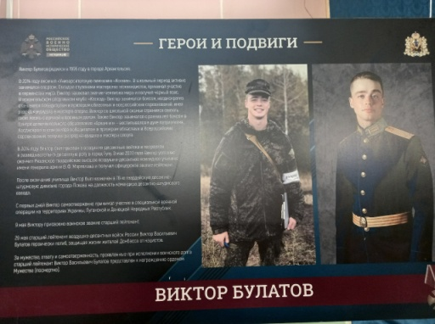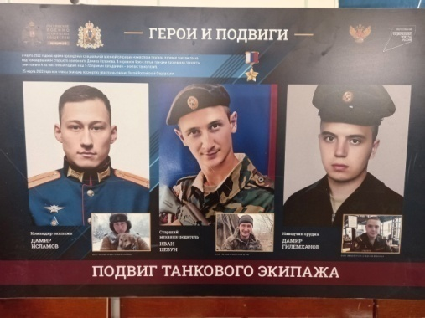 На стендах выставки «Герои и подвиги» мы увидели прослеживающуюся временную связь героев прошлого и настоящего - портреты наших современников – участников специальной военной операции, в том числе жителей Архангельской области. Многие из них ценой своей жизни выполнили свой долг, проявляя чудеса героизма, что всегда было свойственно русскому воину. Это люди разных возрастов и национальностей, но всех их объединяет долг – защищать нашу Родину.

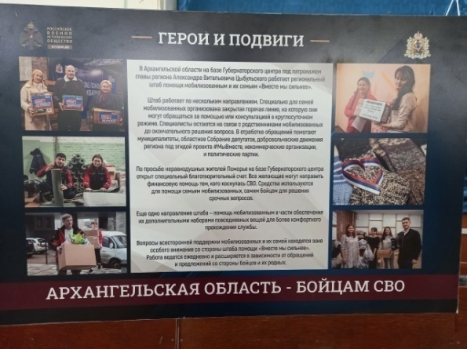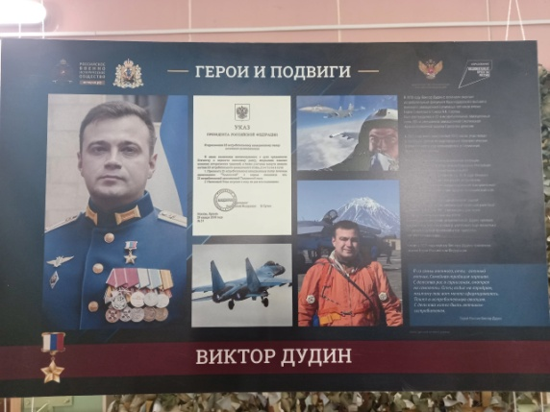

Рядом с портретами воинов можно увидеть и фотографии врачей, спасающих жизни бойцов прямо на передовой.

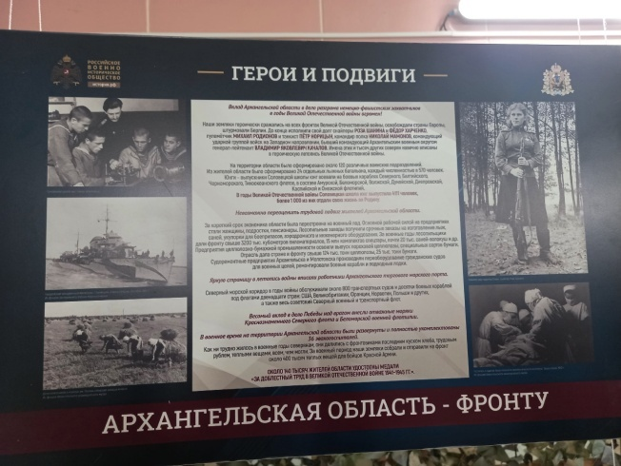

Огромный вклад в общую Победу вносят и те, кто усердно трудится в тылу и отдает все силы, чтобы снабдить войска необходимой техникой и продовольствием.

Участниками специальной военной операции являются и жители нашего посёлка Луковецкий. Они защищают нашу Родину. Низкий им поклон! Мы всех их ждём домой живыми и здоровыми!

В нашем посёлке Луковецкий нет равнодушных людей: все хотят чем-то помочь, внести частичку своей доброты. Дом Культуры проводит много благотворительных мероприятий в помощь военнослужащих, находящихся на СВО: концерты, митинги, акции «Открытка Zащитнику", «За мир», «Своих не бросаем», «Победа за нами», также нужно отметить сотрудничество с волонтёрским движением «ФЕНИКС АРХАНГЕЛЬСК», изготовление маскировочных сетей. Во всех мероприятиях активно принимают участие учащиеся школы

А поселковая библиотека имени Ю.Т. Мамонтова проводит много тематических мероприятий и бесед не только с учащимися, но и жителями посёлка. Кроме того, с ноября 2022 года проводят акцию «Нашим героям!»: на базе библиотеки собирается гуманитарная помощь для военнослужащих, находящихся на СВО от неравнодушных луковчан. Волонтёрский пункт и центр до сих пор принимают гуманитарную помощь (одежду, обувь, открытки и многое другое), которую отправляют в Архангельск. Мы гордимся своими Героями п.Луковецкий которые сейчас защищают нашу Родину.

Спасибо огромное организаторам выставки!!!

МБОУ «Луковецкая СШ», 8 б класс